РУКОВОДСТВО ПОЛЬЗОВАТЕЛЯ

ВАФЕЛЬНИЦА

МОДЕЛИ:

CP-WFM01 | CP-WFM02 | CP-WFM03L | CP-WFM05
CP-WFM06HK | CP-WFM09 HEART | CP-WFM16 DONUT

СОДЕРЖАНИЕ

1. ВВЕДЕНИЕ 3
2. НАЗНАЧЕНИЕ 3
3. ПОДГОТОВКА К ЭКСПЛУАТАЦИИ 3
4. БЕЗОПАСНОСТЬ ПРИ ПОДКЛЮЧЕНИИ 3
5. ТЕХНИЧЕСКИЕ ХАРАКТЕРИСТИКИ 4
6. ЭКСПЛУАТАЦИЯ 5
7. УХОД И ОБСЛУЖИВАНИЕ 5
8. ПЕРЕМЕЩЕНИЕ И ХРАНЕНИЕ 5
9. РЕЦЕПТ, КОТОРЫЙ ПРИГОДИТСЯ 5

ВВЕДЕНИЕ
Спасибо, что приобрели профессиональное оборудование нашей торговой марки. Прежде чем Вы приступите к работе с ним, обязательно ознакомьтесь с настоящим руководством и сохраните его на весь срок эксплуатации изделия.
Помните, что, выполняя все указания, изложенные в настоящем руководстве, Вы продлите срок эксплуатации оборудования и избежите возможного травмирования рабочего персонала.
Мы надеемся, что наши рекомендации максимально облегчат Вам работу с оборудованием.

НАЗНАЧЕНИЕ
Данное оборудование предназначено для использования на предприятиях общественного питания и применяется для выпекания вафель и тарталеток различной формы.

ПОДГОТОВКА К ЭКСПЛУАТАЦИИ
Перед первым использованием изделия удалите с его поверхности все упаковочные материалы, защитные уплотнители, пластиковые пакеты и т.п.
Далее установите термостат на максимальное значение, включите оборудование и подождите 5-10 минут. Данная процедура отжига удалит все посторонние запахи, которые могут присутствовать из-за нанесения на нагревательные элементы конструкции составов, предохраняющих оборудование от внешних воздействий окружающей среды на время транспортировки и хранения. Проветрите помещение.

ВНИМАНИЕ!

ЗАПРЕЩАЕТСЯ использовать оборудование, если:
- поврежден кабель питания;
- оборудование падало, имеет внешние повреждения или не функционирует.

Никогда не размещайте оборудование вблизи других источников тепла!
Никогда не оставляйте на верхней части оборудования никаких посторонних предметов!
Никогда не загораживайте и не перекрывайте вентиляционные отверстия!
Оборудование не предназначено для встраивания!
Если оборудование не используется или предстоит его очистка – обязательно отключите его от сети питания!

ВАЖНО: старайтесь лишний раз не перекаливать рабочую поверхность – это поможет значительно увеличить срок службы оборудования.

БЕЗОПАСНОСТЬ ПРИ ПОДКЛЮЧЕНИИ
перед подключением убедитесь, что:
- напряжение питания сети соответствует требуемому значению;
- розетка питания по мощности рассчитана на подключение соответствующего оборудования;
- кабель питания не соприкасается с горячими частями оборудования.

ТЕХНИЧЕСКИЕ ХАРАКТЕРИСТИКИ
Модель | CP-WFM01 | CP-WFM02 | CP-WFM03L
Изображение | 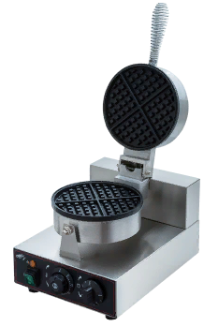 | 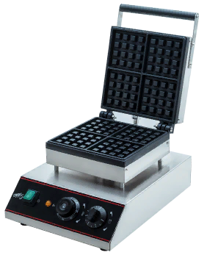 | 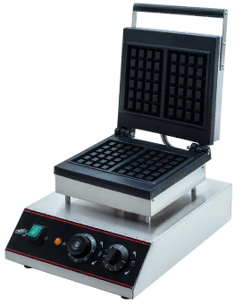
Мощность, кВт | 1 | 1,6 | 3,2
Напряжение, В | 220 | 220 | 220
Габариты, мм | 250x370x250 | 290x440x250 | 330x440x250

Модель | CP-WFM05 | CP-WFM06HK | CP-WFM09 HEART
Изображение | 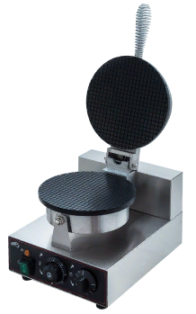 | 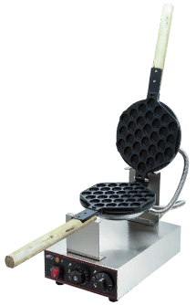 | 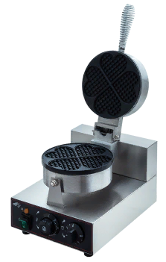
Мощность, кВт | 1 | 1,4 | 1
Напряжение, В | 220 | 220 | 220
Габариты, мм | 250x370x250 | 220x420x270 | 250x370x250

Модель | CP-WFM16  DONUT
Изображение | 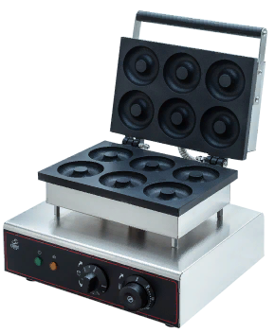
Мощность, кВт | 1.5
Напряжение, В | 220
Габариты, мм | 335x360x255

ЭКСПЛУАТАЦИЯ
Подключите питание. Поверните регулятор температуры по часовой стрелке, выбрав необходимую температуру.
Подберите температуру поверхности исходя из особенностей используемого теста.
Первую порцию желательно выпекать с небольшим избытком растительного масла или животного жира. Это хорошо смажет всю рабочую поверхность и поможет сэкономить на расходе масла или жира при дальнейшем выпекании.
Всегда контролируйте процесс приготовления для получения наилучшего результата.
По достижении заданной температуры, термостат в автоматическом режиме будет отключать и снова включать подачу электропитания, тем самым поддерживая заданную температуру.
Завершив работу, переведите регулятор температуры на минимальное значение и отключите оборудование от сети электропитания.

УХОД И ОБСЛУЖИВАНИЕ
ВАЖНО: при обслуживании оборудования следует руководствоваться положениями о системе технического обслуживания и ремонте торгово-технологического оборудования, выпущенными в приказе министерства торговли от 3 октября 1980 г. n 264.
ВАЖНО: запрещается выполнять техническое обслуживание оборудования с включенным электропитанием.
ВАЖНО: запрещается промывать оборудование под струей воды, строго запрещена чистка оборудования с погружением в воду.
ВАЖНО: запрещается очищать рабочие поверхности с помощью абразивных или агрессивных химических средств.
ВАЖНО: если оборудование долго не использовалась, перед повторным включением обязательно удалите всю пыль и грязь с его поверхности. Желательно провести кратковременную процедуру отжига, как перед первым включением.

  - Выключите оборудование и отсоедините его от сети питания.
  - Дайте оборудованию остыть.
  - Протрите рабочие поверхности, используя мягкую тряпку или салфетку.

СОВЕТ: после каждого использования или в конце рабочей смены, произведя очистку оборудования, слегка смажьте рабочую поверхность устройства рафинированным растительным маслом или животным жиром. Данный уход за рабочей поверхностью значительно увеличит срок ее службы и сохранит антипригарные свойства.

ПЕРЕМЕЩЕНИЕ И ХРАНЕНИЕ
Изделие следует перемещать с осторожностью, чтобы избежать ударов. Изделия в упаковке запрещается хранить на открытом воздухе в течение долгого времени, их следует поместить на хорошо проветриваемом складе, запрещается переворачивать. При хранении на временном складе необходимо предусмотреть меры по защите от дождя.

РЕЦЕПТ, КОТОРЫЙ ПРИГОДИТСЯ
Данный рецепт Бельгийских вафель является лишь одним из большого множества рецептов, которые позволяют приготовить одно из вкуснейших блюд, так сильно востребованных на рынке стрит-фуда.

Ингредиенты для дрожжевого теста на 20 порций:
сливочное масло – 500 г;
яйцо куриное – 8 шт;
соль – 1 ч. л.;
мука пшеничная – 3,5 ст.;
масло растительное – 2 ст. л;
сахар – по вкусу.

Приготовление:
Растопите сливочное масло, дождитесь, пока оно остынет. Яйца взбейте с солью, сахаром до образования плотной пены. Количество сахара регулируйте по вкусу. Влейте во взбитую яичную смесь масло, смешайте. Пшеничную муку просейте, всыпьте в яично-масляную массу. Перемешайте лопаткой. Далее выпекайте вафли до готовности.

СОВЕТ: тщательно подбирайте ингредиенты по качеству, ведь вкусная и полезная еда – залог успеха Вашего бизнеса.

